Krötenzaun Spurensuche
(für umweltbewusste Mittelschulkinder)

Diese nachfolgenden Fragen schicken Dich/Euch auf eine Suche ins Internet…
Manches kannst Du bestimmt genau herausfinden. Anderes musst Du schätzen oder Deine Vermutung notieren. 1. Tipp: auf www.naturschutzgruppe-haibach.at kannst Du etwas finden … Viel Spaß!

Es gibt 2 Arten von Zäunen, die beide zum Schutz der Erdkröten und Frösche dienen:
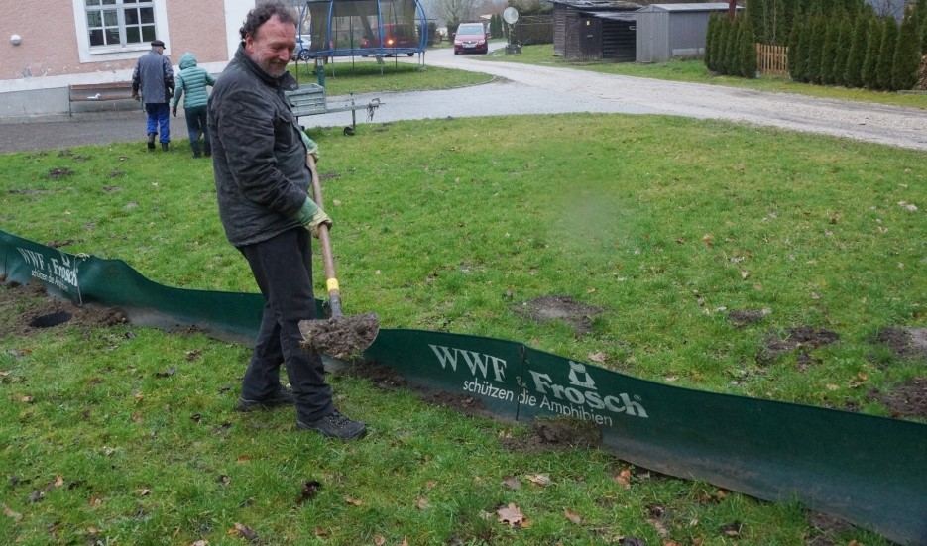
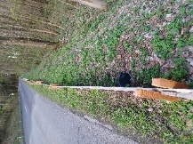

Warum, glaubst Du, wird auf der Bundesstraße zwischen Haibach und St. Agatha, die Holzvariante verwendet? __________________________________________
______________________________________________________________
Wie lange, schätzt Du, ist unser Krötenzaun? O 300 m O 500 m O 700m O 1 km
Bei uns werden durch den Krötenzaun Erdkröten und auch Frösche geschützt.
Kannst Du die Unterschiede zwischen beiden Tierarten herausfinden?
- Sprache: _____________________________________________________
- Fortbewegung: _________________________________________________
- Fortpflanzung: _________________________________________________
- Eiablage, Laich: Laichballen Laichschnüre
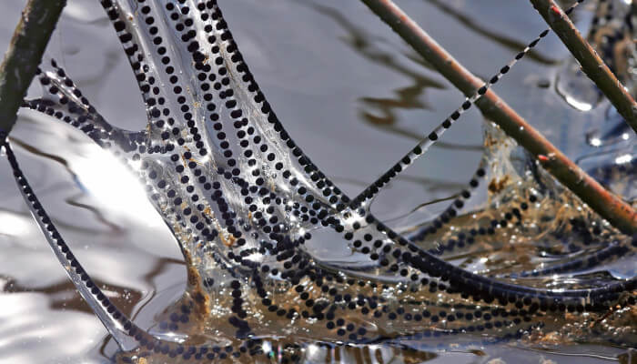
Von wem,
Kröte oder Frosch?

- Anderes: _____________________________________________________

Wann, in welcher Periode, findet die größte Wanderung von Kröten, Fröschen und Molchen statt? _____________________________________________________

Die Zahl der wandernden Tiere schwankt von Jahr zu Jahr. Warum? Von was hängt das ab? ______________________________________________________________
_________________________________________________________________

Was war bisher die niedrigste Zahl und welche die Höchste? Bitte schreibe die Jahreszahl dazu: ____________________________________________________

Seit wann gibt es die Naturschutzgruppe Haibach? __________________________

Seit wann wird ein Krötenzaun aufgestellt? ______________________________

Suche Dir einen Plan von St. Agatha, und schau‘ nach … Wohin wandern die Kröten, Frösche und Molche Deiner Meinung nach? _________________________________
_________________________________________________________________

Bei uns gibt es auch drei Molche: Bergmolch, Teichmolch, und Kammmolch.
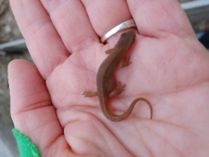
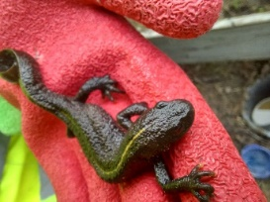
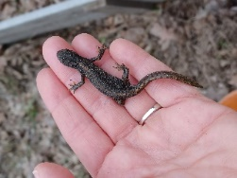

Was hilft beim Unterscheiden der Molche – kannst Du es herausfinden?
O die Größe O die Farbe O der Bauch O der Schwanz O der Kopf

Wie legen die Molche die Eier im Teich ab? ________________________________
_________________________________________________________________
_________________________________________________________________

Was fressen Molche als Larve im Wasser, und was als Landtiere?
_________________________________________________________________
_________________________________________________________________
_________________________________________________________________

Wir von der Naturschutzgruppe freuen uns sehr, dass auch der Nördliche Kammmolch bei uns zu finden ist. Warum wohl?
_________________________________________________________________
_________________________________________________________________

Bist Du auf ein Foto vom Kammmolch gestoßen? … dann hast Du schon entdeckt, warum er diesen Namen hat!

Liebe Grüße

Lösungen:

Es gibt 2 Arten von Zäunen, die beide zum Schutz der Erdkröten und Frösche dienen: Warum, glaubst Du, wird auf der Bundesstraße zwischen Haibach und St. Agatha, die Holzvariante verwendet? Hauptsächlich wegen der immer wieder auftretenden starken Windböen.
Wie lange, schätzt Du, ist unser Krötenzaun? O 300 m O 500 m X 700m O 1 km

Bei uns werden durch den Krötenzaun Erdkröten und auch Frösche geschützt.
Kannst Du die Unterschiede zwischen beiden Tierarten herausfinden?
- Sprache: Frösche quaken, Krötenmännchen fiepen
- Fortbewegung: Frösche können hüpfen, Kröten nur laufen/kriechen
- Fortpflanzung: bei den Kröten hat das Männchen den „Klammerinstinkt“, d.h. hat ein Männchen ein Weibchen gefunden, klammert er sich an ihr fest und lässt erst nach der Besamung des Laichs los
- Eiablage, Laich: Laichballen Laichschnüre
Frosch Kröte
- Anderes: beide Tiere durchlaufen eine Metamorphose vom Wasser- zum Landtier, aber der Frosch bleibt mehr an das Wasser gebunden, als die Kröte. Sie braucht den Teich nur zur Eiablage.

Wann, in welcher Periode, findet die größte Wanderung von Kröten, Fröschen und Molchen statt? je nach Witterung ungefähr Anfang März bis Mitte April

Die Zahl der wandernden Tiere schwankt von Jahr zu Jahr. Warum? Von was hängt das ab? Es hängt zuerst von den Temperaturen ab, wann die Tiere aus der Winterstarre erwachen. Danach vom Wetter. Sie mögen es gerne feucht, aber nicht frostig und auch nicht zu trocken. Die Hormone spielen auch eine Rolle.

Was war bisher die niedrigste Zahl und welche die Höchste? Bitte schreibe die Jahreszahl dazu: 316 im Jahr 2003 und 1250 im Jahr 1986

Seit wann gibt es die Naturschutzgruppe Haibach? Seit 1984
Seit wann wird ein Krötenzaun aufgestellt? Seit 1985

Suche Dir einen Plan von St. Agatha, und schau‘ nach … Wohin wandern die Kröten, Frösche und Molche Deiner Meinung nach? Die großen Teiche hinter dem Stefan Fadinger Hof sind vom WWF unter Schutz gestellt, und werden nicht mehr gering für Fische genutzt. Dies kommt den Amphibien zugute! Auf der anderen Seite ist es der Bach der durch den Wald zur Nibelungenstraße hinunter fließt. Die Fischteiche auf dieser Seite werden intensiv genutzt und sind daher nur eingeschränkt für Frösche und Kröten als Lebensraum geeignet.
Bei uns gibt es auch drei Molche: Bergmolch, Teichmolch, und Kammmolch.
Was hilft beim Unterscheiden der Molche – kannst Du es herausfinden?
O die Größe O die Farbe X der Bauch O der Schwanz O der Kopf
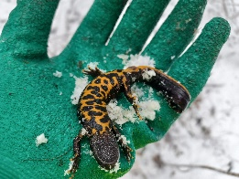
Es ist die Musterung am Bauch! Teichmolche sind am Bauch orange und haben einzelne braune Punkte. Der Bergmolch ist am Bauch nur orange. Und der Kammmolch hat eine gelb-schwarze Fleckung.

Wie legen die Molche die Eier im Teich ab? Das Weibchen legt immer nur ein Ei an das Blatt einer Wasserpflanze. Dabei biegt sie es um, und weil das Ei klebrig ist, klebt das gebogene Blatt dann schützend darüber.

Was fressen Molche als Larve im Wasser, und was als Landtiere?
Molche sind Räuber! Sie fressen als Larve hauptsächlich Wasserinsekten oder Fischeier. Später auch Kaulquappen und Jungfische. An Land fressen sie Schnecken, Würmer und Insekten, Spinnen.

Wir von der Naturschutzgruppe freuen uns sehr, dass auch der Kammmolch bei uns zu finden ist. Warum wohl?
Er ist selten, und unter Schutz gestellt.

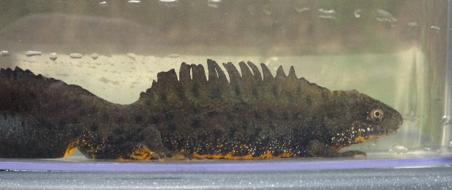
Bist Du auf ein Foto vom Kammmolch gestoßen? … dann hast Du schon entdeckt, warum er diesen Namen hat!

Liebe Grüße

